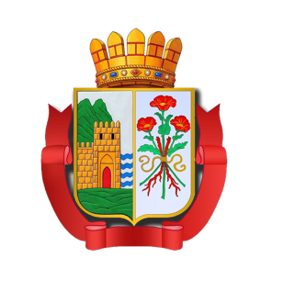

Республика Дагестан

«ДЕРБЕНТСКОЕ ГОРОДСКОЕ УПРАВЛЕНИЕ ОБРАЗОВАНИЯ»

Муниципальное бюджетное дошкольное образовательное учреждение «Центр развития –детский сад № 11 «Петушок»
368600, г. Дербент ул.Ленина , 89 ; e-mail: detsadpetushok11@mail.ru
ПРИКАЗ №___
«___» _________ 20___г.

«Об утверждении Положения о комиссии
по урегулированию споров между участниками
образовательных отношений в МБДОУ
«ЦРР детский сад №11 «Петушок»
В соответствии с частью 6 статьи 45 Федерального закона от 29.12.2012 №273-ФЗ «Об образовании в Российской Федерации»

ПРИКАЗЫВАЮ:

- Утвердить Положение о комиссии по урегулированию споров между участниками образовательных отношений в МБДОУ «ЦРР детский сад №11 «Петушок»

- Создать Комиссию по урегулированию споров между участниками образовательных отношений в МБДОУ «ЦРР детский сад №11 «Петушок»:

Председатель:
- Заведующая МБДОУ ЦРР д/с №11 «Петушок» - Савзиханова С.М.
Заместитель председателя:
- Ст. воспитатель – Абасова Т.И.
Члены комиссии:
- Логопед – Закирова А.М.
- Психолог – Ширалиева Д.С.
- Воспитатель - Магомедова М.Д.

- Контроль за исполнением настоящего приказа оставляю за собой.

Заведующая МБДОУ «ЦРР
детский сад №11 «Петушок» ____________С.М. Савзиханова

